香港旅游发展局#再遇心动香港#话题营销
广 告 主：香港旅游发展局
所属行业：文旅行业
执行时间：2022.06-08
参选类别：话题营销类
营销背景
在香港回归25周年之际，以庆祝纪念回归为契机，香港旅游发展局推出特别献礼——『回归25周年纪念TVC』，以及展现香港生活精彩多方面的『360 Everyday系列视频』，策划节点话题营销，触发社媒热度，提高香港城市旅游的曝光，增添香港旅游的美誉。
营销挑战：
- 话题营销期间，受疫情影响两岸尚未通关，如何让未能赴港的受众与香港回归25周年产生联结，获得情感共鸣？
- 在“七一”强节点短周期内，如何利用话题热度，将回归主题传播素材以及缤纷的回归主题活动有机串联起来，形成快速曝光-强势聚集-长尾沉淀？
营销目标
通过庆回归25周年主题话题炒热，重燃TA对香港美好的祝福和期望，增进内地受众与香港的情感链接。
策略与创意
值香港回归25周年之际，港风文化再度翻红。香港印象与家国情怀，香港流行文化与丰富的个体情感，勾连起不同代际的人们对青春、理想、情感与美好生活的共鸣，成为粤港澳大湾区乃至全国共同体意识的精神资源。基于这一核心洞察，#再遇心动香港#整体营销分三个阶段进行宣传节铺排：
STEP 01 怀旧—情绪触发：#我和香港这些年#
深刻洞察具高认知度的香港文化记忆，以港乐、港剧、港味等影响了80到00后几代人的香港文化，燃点用户情绪；
STEP 02 献礼—回归廿五周年：#开启香港新旅程#
主题TVC精彩荟萃全年香港艺文活动、共同感受纪念回归的欢愉气氛、掀起祝福、欢庆热潮；
STEP 03 咏新—呈现活力香港：#时刻精彩 就在香港#
回归25年的香港城市魅力依然，焕发生机，每时每刻，每个角度，360 Every day，精彩不落幕。
此外，结合双微一抖不同社媒平台的生态特点针对性输出营销内容，充分联动平台资源，精准覆盖粤港湾大湾区年轻受众，以各类低门槛轻互动促进参与，获得优质UGC口碑扩散，实现话题叠加炒热效应最大化。

执行过程/媒体表现
- 社媒内容专题阵地先行：结合双微一抖平台生态及特点，打造系列内容专题阵地，有效聚合营销内容，形成话题传播锚点。
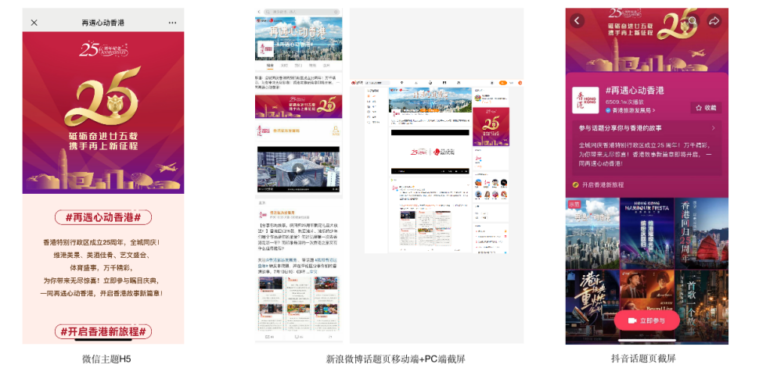
专题页聚合庆回归大事件主题系列视频：
回归25周年纪念TVC | https://weibo.com/1655498260/LzOAYb6PM
庆祝香港回归25周年大事件 | https://v.douyin.com/Y7b7So8/
回归25周年特别献礼维港光影汇演 | https://weibo.com/1655498260/LAhMsuhsS
【360 Everyday】之 九龙城艺术游 | https://weibo.com/1655498260/LATvCi0vs
【360 Everyday】之 深水埗文青游 | https://weibo.com/1655498260/LBkTk2yYU
【360 Everyday】之 果栏寻味之旅 | https://weibo.com/1655498260/LBXCZyOwE
【360 Everyday】之 飞跃马鞍山 | https://weibo.com/1655498260/LDqPYf5V5

- 话题上线，优质内容情感触达，唤醒受众香港情怀：微信主题创意SVG、有奖征集、卡点视频等丰富形式，输出香港回归25周年纪念主题情怀内容
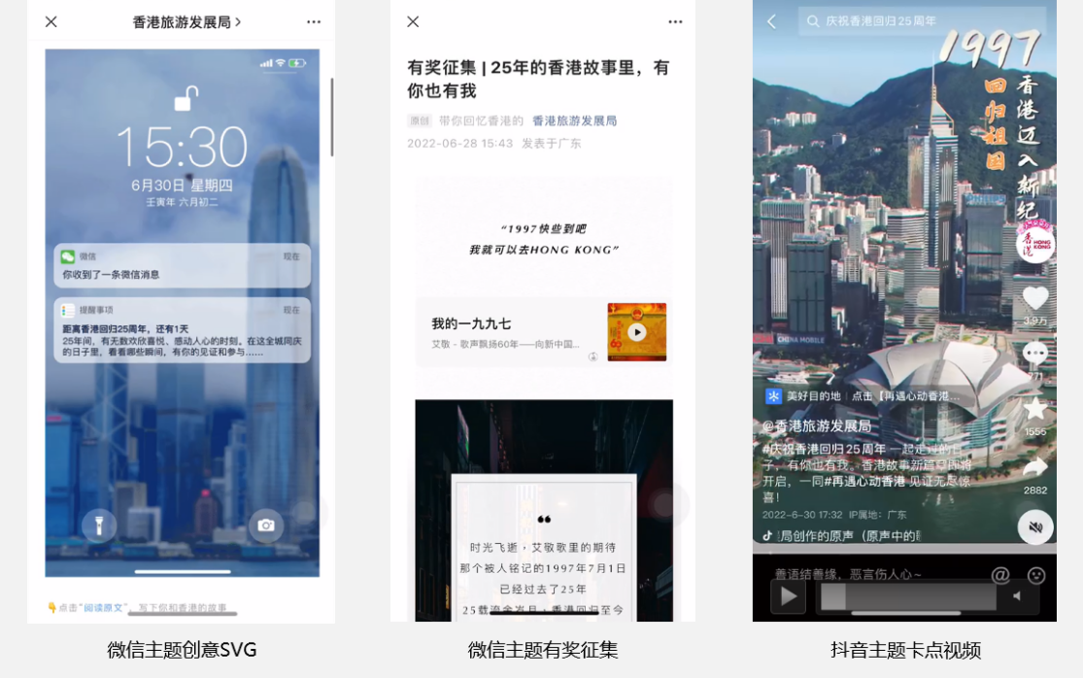
↑↑↑↑ 扫二维码可查看主题创意SVG

- 联动微博平台强势资源：携手@新浪旅游 @微博旅游合作回归纪念#再遇心动香港#主题话题活动，联动旅行垂类KOL，辅以微博平台推广资源，获得话题阅读量 1.8亿，话题讨论量4.2万，超过1500名橙V、66名蓝V以及10000+名普通用户参与本话题。
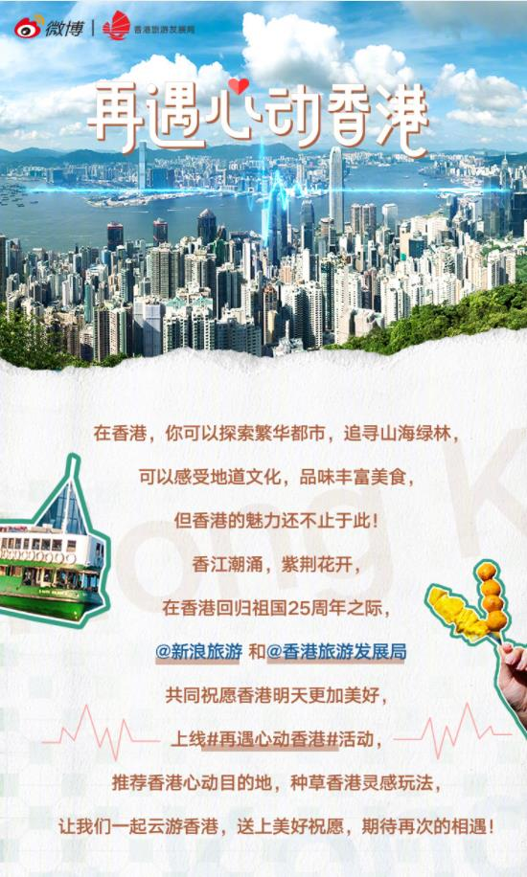
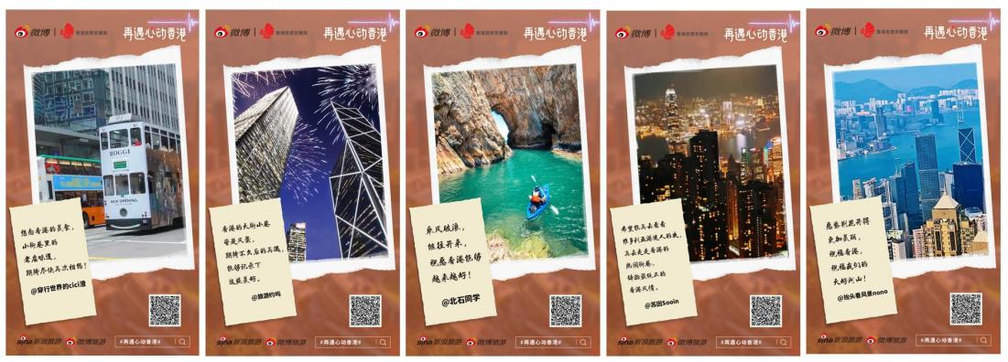

- 微博平台明星合作资源和流量加持：携手@新浪时尚 合作回归纪念主题#港真靓#话题活动，对话周柏豪、洪卓立、文咏珊、刘恺威等4位香港知名艺人，推介香港城市旅游，获得巨量曝光。
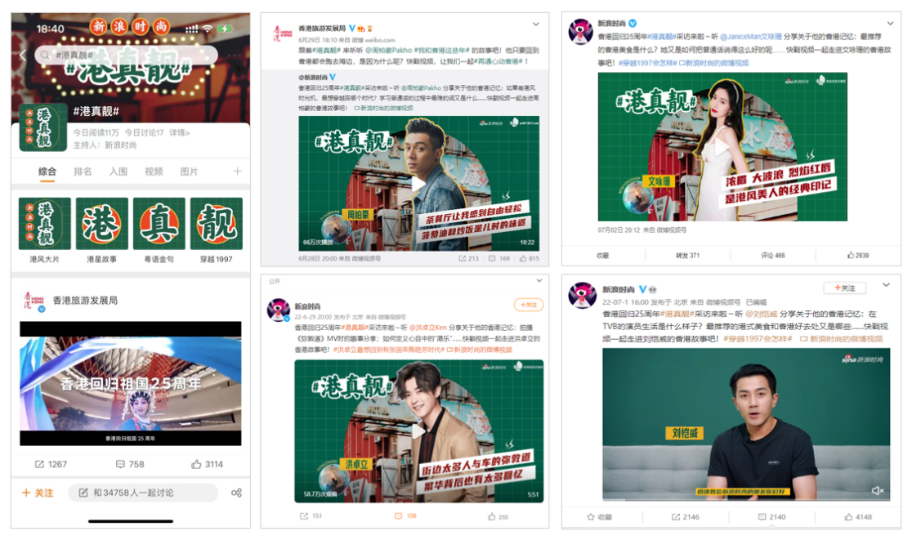
- 联动抖音平台强势资源：以抖音品专、热搜榜单引流#再遇心动香港#抖音话题页，携手抖音平台Beyond线上演唱会，推广港乐重燃计划，为抖音官方账号带来较高的用户转化。
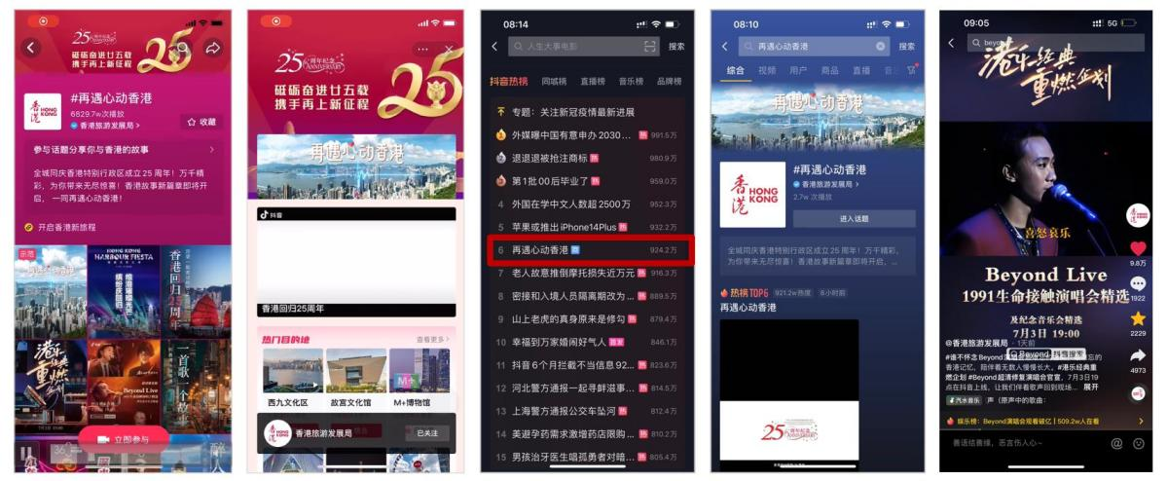
- 双微一抖UGC征集：以内容情感触发、微博星选任务助推及回归周年纪念礼盒等奖励刺激，带动受众参与#再遇心动香港#话题互动，获得了5000+条优质UGC，形成对香港美好祝福与回忆的内容沉淀及口碑扩散。
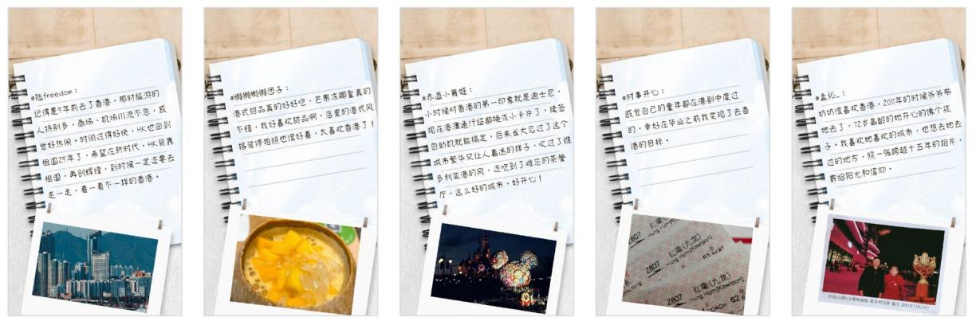
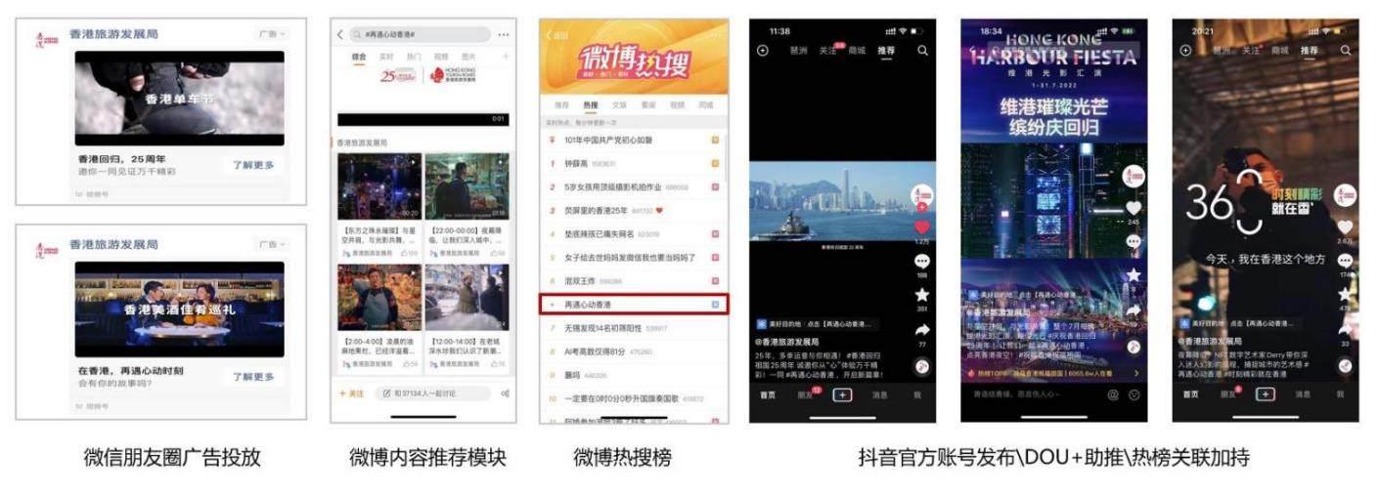
- 充分利用各平台流量助推工具，增进话题曝光，带动回归25周年后香港今日的精彩，在社媒平台多切面绽放。
营销效果与市场反馈
#再遇心动香港#微博话题阅读量 1.8亿，话题讨论量4.2万；
超1500名橙V、66名蓝V以及10000+名普通用户参与；
收获5000+条优质UGC，形成对香港美好祝福与回忆的内容沉淀及口碑扩散；
社媒平台累计曝光量：2.6亿+；
社媒总互动量：55.8w+；
双微一抖官号矩阵增粉 4w+；
营销期间，结合话题和微博旅游热门榜推广香港POI，其中香港狮子山、香港故宫文化博物馆、太平山顶三个香港旅游POI登上全国榜前十。

